表2

永兴县村卫生室“空白村”村医配备明细表
填报单位（公章）：永兴县卫生健康局 2019年11月4日 填报人：简薇
乡镇名称 | 村卫生室名称 | 村医姓名 | 身份证号码 | 电话 | 村医在村卫生室门前的照片 | 配备方式 | 执业资格 | 设备药品
高亭司镇 | 禾巷村卫生室 | 刘 素  刘淑芳 | 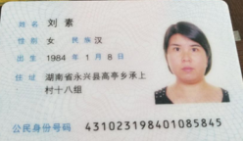 | 15074180843  15307358707 | 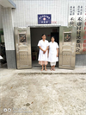 | 乡镇卫生院在岗人员常驻 | 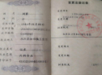 | 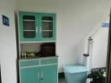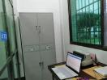
洋塘乡 | 铁龙村卫生室 | 李阳菊 | 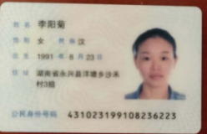 | 18314996839 | 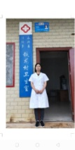 | “一村多室”村医调剂 | 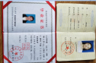 | 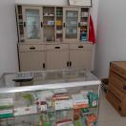
便江镇 | 茶园村卫生室 | 周健 | 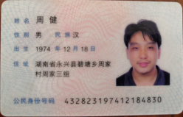 | 13789110304 | 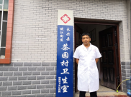 | “一村多室”村医调剂 | 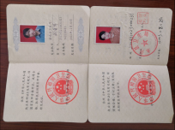 | 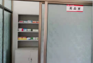  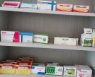
注：配备方式分为：本土化人才培养上岗、村医调剂上岗、乡镇卫生院临聘人员上岗、乡镇卫生院在岗人员常驻。

